情報Ⅰ No.21

情報システム

年 | ２ | 組 |  | 番 |  | 名前
2025©Assumption-Kokusai

第４章情報通信ネットワークとデータの活用 ２節 情報システムとデータベース
１．情報システム ２．情報システムにおけるデータベース（教P184－P187）
☞情報システムが、私たちの生活をどのように支えているか理解しよう。
【TRY】コンビニエンスストアで商品を購入した場合
①どのような情報が記録されているだろう？
②ポイントカードを提示した場合、①に加えてどのような情報が記録されるだろう
③①・②の情報はどのようなことに利用できるだろう

【知識の整理】
１ 情報システムとは
・（ ）＝コンピュータ、入出力機器、計測機器などをネットワークでつなぎ
全体として一つのはたらきを持つように組み合わせたもの

２ さまざまな情報システム ☞確認課題(1)
①交通の情報システム＝（高度道路交通システム・ITS）
（例）ナビゲーションシステム＝GPSからの位置情報、VICSによる渋滞情報の利用
ETC（自動料金収受システム）、車の安全運転支援システム（自動ブレーキ・自動運転）
②防災の情報システム
（例）気象情報＝各地の気象観測設備から観測データを集めて解析、気象情報を発信
（ ）＝地震発生時に大きな揺れが来る前に人々に知らせる
③（ ）
（例）ネットショッピング、ネットオークション、
インターネットバンキング（銀行口座）、オンライントレード（証券取引）
◇（ ）＝クレジットカード・電子マネー、２次元コード決済

３ 情報システムとデータベース ☞確認課題(2)(3)
・（ ）＝大量のデータを扱いやすいように整理し蓄積したもの
↓ 情報システムではネットワークを通じ利用者にサービスを提供
（例）銀行の情報システム＝預金や為替、融資などの情報を蓄積したデータベースを利用
ショッピングサイト＝データベースから検索した商品を表示
アプリケーション＝ユーザ情報、決済情報などをデータベースで管理

４ 情報システムにおけるデータの流れ ☞確認課題(2)(3)
・（ ・販売時点情報管理システム）
＝どの時間帯に、どのような人が、どのような商品を買ったかの情報を蓄積
→商品の発注や消費者のニーズ・消費行動を把握し販売促進に利用
３．データベース管理システムとデータモデル（教P188－P191）
☞データベース管理システムとは何か。その役割について理解しよう。
【TRY】身近にあるデータベースをあげてみよう。
またその中にはどのような情報が保存されているだろう

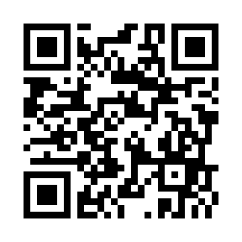
【実習】
◇手順１ データベース学習システム（sAccess）で操作してみよう
①QRコードを読み込み、sAccessのWebサイトに行く。
②プリセットDBで「コンビニ」が選択されていることを確認し、
「プリセットDB選択」のボタンを押す。
◇手順２ コンビニのデータベースをもとにデータを編集してみる。
（ 選択 ）＝テーブル（表）から条件を満たすレコード（データ）を抽出する操作
（ 射影 ）＝テーブルから一部フィールドを取り出す操作
（ 結合 ）＝複数のテーブルを1つにする操作
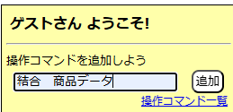
①誰が何を買ったのかがわかるようにテーブル（表）を結合する。
・「ここにコマンドを入力」の場所に「結合 商品データ」
（空白は全角）と入力し、「追加」ボタンを押す
②「若者」が何を買ったかをわかるようにする。
・「ここにコマンドを入力」の場所に「選択 年齢層 若者」と入力し、
「追加」ボタンを押す。 → 「若者」のレコードだけが表示されました。
③「若者」が買った商品だけを表示させる。
・「ここにコマンドを入力」の場所に「射影 商品名」と入力し、
「追加」ボタンを押す。→「若者」が購入した「商品名」だけが表示されました。
④スクリーンショットをClassroomの「データベース1」に提出する。
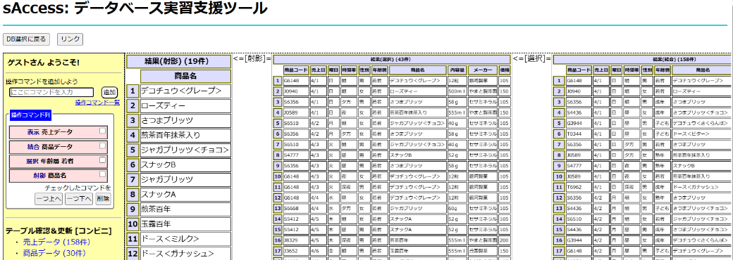
（sAccess : https://saccess.eplang.jp/）
【知識の整理】
①（データベース管理システム・DBMS）＝データベースの作成・運用・管理を行うシステムのこと
・（SQL）＝データベースへの問合せに使用される言語。格納、取得、更新、削除などの操作を行う
②データモデル
・（ ・RDB）＝データを表形式で管理するデータベース
③データモデルの種類
・（ ）＝相互の関連を定型的なモデルとして表すことができる
⇔（非構造化データ）＝メッセージ、画像、音声などをデータとして蓄積
【確認課題】調べよう・考えよう！
（１）自分が普段利用している情報システムを書き出してみよう。

（２）sAccessのデータベースから、「こども」に人気の商品を調べたい。
◇手順①「DB選択」を押し、テーブルをリセットする。
②「ここにコマンドを入力」の場所に「結合 商品データ」と入力して追加する。
③「ここにコマンドを入力」の場所に「選択 年齢層 子ども」と入力して追加する。
④表の「商品名」のボタンを押して、商品名ごとに並び替える。
⑤作成したデータベースのスクショを「データベース2」に提出する。
◇表から人気の商品（1位から3位）は何か調べよう。

（３）情報システムを用いた新しい取り組みについて調べてみよう。

【振り返り】No.21の実習・学習で学んだこと、気づいたこと、考えたことを3行以上書きましょう。

